ANNEE 2021–2022 - EPS
AP – EPS = enseignement OBLIGATOIRE
Ressources | - CPC en charge des missions EPS – CPD EPS  - Site à consulter :  http://eps21.ac-dijon.fr/
Programmation d'école en EPS | A élaborer en équipe pédagogique pour :  - respect horaires : 108h année  - déployer les 4 champs d'apprentissage  - recours à IETS  Accompagnement par CPC en charge des missions EPS
PARCOURS EDUCATIF DE SANTE (PES)  Circulaire n°2016-008  du 28-01- 2016 | - de la maternelle au lycée  - 3 axes : Prévention /Education / Protection  - Mise en œuvre  https://eduscol.education.fr/cid105644/le-parcours-educatif-sante.html
Priorité Nationale  SAVOIR NAGER  AISANCE AQUATIQUE  Circulaire n°2017-127  du 22-08-2017  BO du 1er juillet 2021  Circulaire du 23-6-2021  Sport-Education | L'apprentissage commence dès le cycle 1  Objectif :  1. obtention du test d'aisance aquatique  2. obtention ASSN (attestation savoir nager)  Mise en œuvre  - Si possibilité (piscine à proximité) :  >> enseignement obligatoire en cycle 3 (CM1 et CM2)  >> encourager la fréquentation des classes maternelles  - validation des compétences : tests départementaux (livret)  - résultats ASSN à transmettre au CPC  Information et formation  Sessions d'information et d'agréments parents bénévoles organisées par CPC : faire remonter les demandes  Plan Aisance Aquatique pour les enfants de 3 à 6 ans  Journées de formation départementales : 5 sessions
Autres dispositifs  nationaux  SAVOIR ROULER  BO du 1er juillet 2021  Circulaire du 23-6-2021  Sport-Education  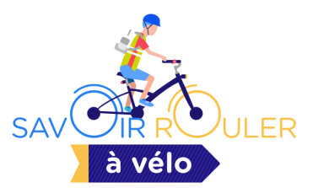  GENERATION 2024  30mn APQ  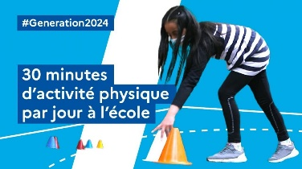 | Savoir Rouler  Permettre aux enfants de 6 à 11 ans de :  * devenir autonome à vélo  * pratiquer quotidiennement une activité physique  * se déplacer de manière écologique et économique  3 blocs : savoir pédaler / savoir rouler / savoir circuler  Projets sécurité routière : subventions possibles  https://eduscol.education.fr/education-securite-routiere/spip.php?page=article&id_article=447  Journées de formation départementales : 3 journées en septembre  Génération 2024 (labellisation)  Mission :  Développer les passerelles entre le monde scolaire et le mouvement sportif pour encourager la pratique physique et sportive des jeunes.  - 1 école labellisée sur le 21 (Cité Verte Seurre)  - Candidature pour labellisation (cahier des charges)  - Engagement à long terme (3 ans minimum)  - Affiliation USEP obligatoire  - Projets sportifs : avec clubs - participation à des évènements - accueil sportifs de haut niveau  - Projet culturel : le pentathlon des Arts (en lien avec le PEAC)  http://www.ac-dijon.fr/cid134395/label-generation-2024.html  30 mn d’activité physique quotidienne  Mission :  Assurer 30 mn d’activité physique par jour à chaque enfant en complément des horaires EPS pour sa santé et son bien-être.  https://generation.paris2024.org/30-dactivite-physique-quotidienne
FOOT A L'ECOLE  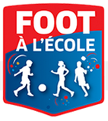 | - Projet sportif (1 cycle football - arbitrage)  - Projet culturel (production artistique en lien avec le thème  " Foot d'Europe"  https://footalecole.fff.fr/fr/
Intervenants extérieurs en EPS (IETS)  Circulaire n° 2017-116  du 6-10-2017  Circulaire départementale  site eprim 21 | Règlementation : note départementale IETS (site eps21)  - dossier de demande sur la base d'un projet pédagogique  - dossier incomplet non traité  - délais à respecter  Co-intervention à mettre en œuvre  Evaluation à effectuer  Cas particuliers : stagiaires en formation -  - Conventions de partenariat  - Etudiants STAPS & stagiaires BPJEPS ou DEJEPS
Sorties scolaires  Circulaire départementale  site eprim 21 | Règlementation : note départementale sur site de la DSDEN  Se rapprocher du CPC en charge des missions EPS si activités physiques
Rencontres EPS  Rencontres sportives | Note départementale sur les rencontres (cf. site eps21)  - Rencontre EPS : interclasses ou inter-écoles (sans partenaire)  >> autorisée par le directeur d'école  >> organisée par enseignants  >> coordonnée par CPC  - Rencontre sportive : avec partenaire extérieur à l'école (USEP, club, collectivité...)  >> autorisation du directeur  >> organisateur responsable  >> signature convention avec l'USEP  >> aide possible du CPC

